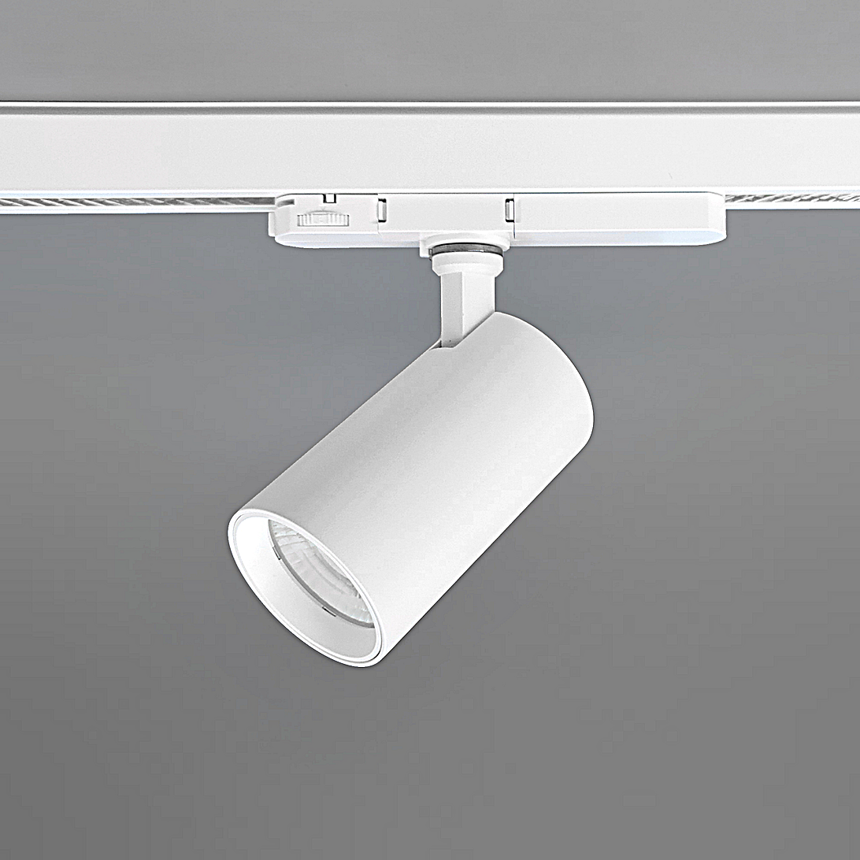**Leuchtenname:** l.une S track  
  
**Artikelnummer:** 812567  
  
**Serienbeschreibung:**l.une Ceiling Strahler

l.une Ceiling Strahler, leistungsstarker LED-Strahler für Stromschiene, mit integriertem schalt- oder dimmbarem Betriebsgerät. Das Gehäuse besteht aus Aluminiumdruckguss und dient zugleich als Kühlkörper, wodurch ein optimales Wärmemanagement gewährleistet wird. Die integrierte Hochleistungs-LED-Platine bietet eine stabilisierte Farbtemperatur und einen guten Farbwiedergabeindex.

Lichtfarben: verschiedene Lichtfarben verfügbar

Farbwiedergabeindex: gute natürliche Farbwiedergabe

Austrittswinkel: verschiedene Ausstrahlungswinkel je nach Anwendung

Lichtverteilung: Rotationssymmetrisch durch Kunststoffreflektor und optische Linse

Dreh- und schwenkbar: Präzise Ausrichtung des Lichts mit einem Schwenkwinkel von 90°

Flimmerfreies Licht: Für eine angenehme und gleichmäßige Beleuchtung

Integrierte Betriebselektronik: Platzsparende und effiziente Lösung.

Zoom Version: Frei einstellbar zwischen 12° und 60°

Adapter: 3 Phasen Stromschienenadapter

Der l.une Ceiling Strahler vereint modernes Design mit hoher Funktionalität.  
  
**Merkmale:**- Stromschienenstrahler

- Dreh- und schwenkbar 90°

- 3 Phasen Stromschienenadapter

- Betriebselektronik in Leuchte integriert

- Flimmerfreies Licht

**Mögliche Modifikationen:**- Dali dimmbar

- Farbe Schwarz

- diverse Stromschieneadapter

- Dim2Warm

**Auf Anfrage ohne zusätzliche Kosten:**-  
  
**Gewicht (kg):** 0,9  
  
**Farbe:** Weiß  
  
**Lichtfarbe / Lichttemperatur (K):** 4000  
  
**Schutzart (-):** IP20  
  
**Schutzklasse (-):** I  
  
**Abmessungen (mm):** Breite: 0mm; Höhe: 125mm; Länge: 0mm  
  
**Einbautiefe (mm):** -  
  
**Pendellänge (mm):** -  
  
**Deckenausschnitt (mm):** -  
  
**Gesamtlichtstrom (lm):** 110  
  
**Farbwiedergabeindex Ra (-):** >90  
  
**Lichtaustrittswinkel (Grad):** 15  
  
**Gesamtlichtstrom (lm):** 1320  
  
**Gesamtlichtstrom direkt / indirekt (lm):** 1320 / -  
  
**Systemleistung (W):** 15  
  
**Systemleistung direkt / indirekt (W):** 15 / -  
  
**Betriebsgerät:** SCHALTBAR  
  
**Betriebsgerätbeschreibung:** nicht dimmbar / schaltbar  
  
**Einheitliche Blendungsbewertung (URG):** <20  
  
**Lichtverteilung direkt / indirekt (%):** 100 / 0  
  
**Produktvariantenbeschreibung:** -  
  
  
  
**Hersteller:** luxwerk - manufaktur für lichttechnik GmbH  
  
**Artikelnummer:** 812567